中大咨询集团2020年顾问培训生校园招聘
——加入中大，成就专业
公司简介
中大咨询，始于1993，是中国咨询行业的开拓者；25年稳健发展，成为中国咨询行业的领先者；坚持客户导向，只做精品，为客户提供咨询+培训+IT整体解决方案；已为超过5000家大中型企业提供专业服务，包括《财富》百强中80%的中国企业。
中大咨询，拥有中山大学的学术支持，确保咨询方法论、咨询工具的系统性和科学性。秉承中山大学的文化底蕴与产业报国的家国情怀，坚守咨询事业初心，以“成就客户，繁荣地区，富强国家”为己任。
成员与架构
中大咨询集团由中大咨询、中大培训、中大信息、中山大学企业管理研究所、中大咨询研究院五大机构组成。集团既有大学的资源禀赋、研究力量，又有市场机构的机制优势、高效服务，形成“产、学、研”一体化的平台组织。
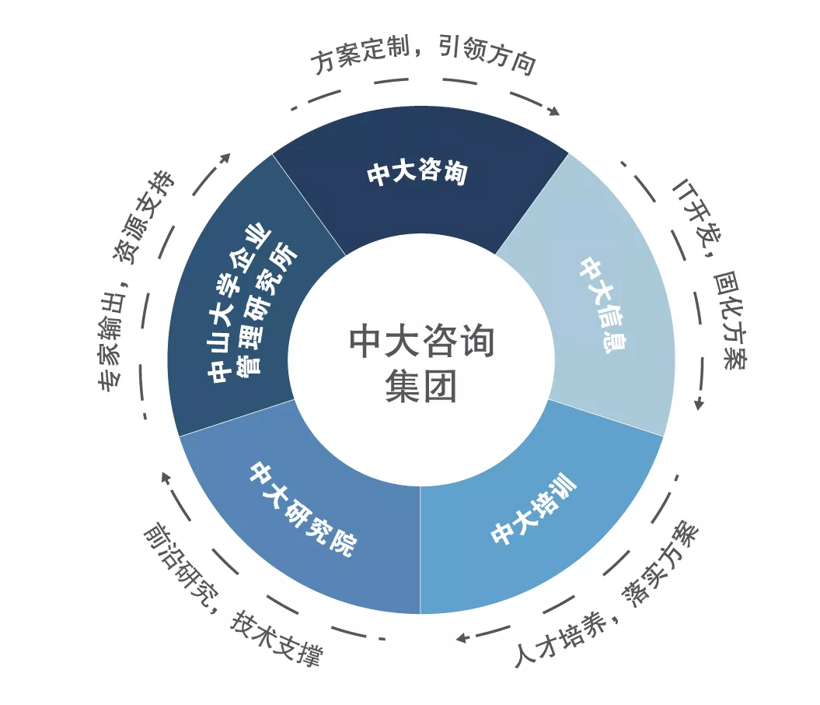
客户导向组织架构
经过多年咨询项目实践沉淀，集团已形成柔性组织架构，以应对多变的客户场景需求。
客户接触到的是现场的项目组，实际服务客户的还有集团各部门与各专业中心。
项目组通过柔性组织的制度、流程、系统，调动全集团的资源，群策群力制定与实施方案，为客户争取最大的实效。
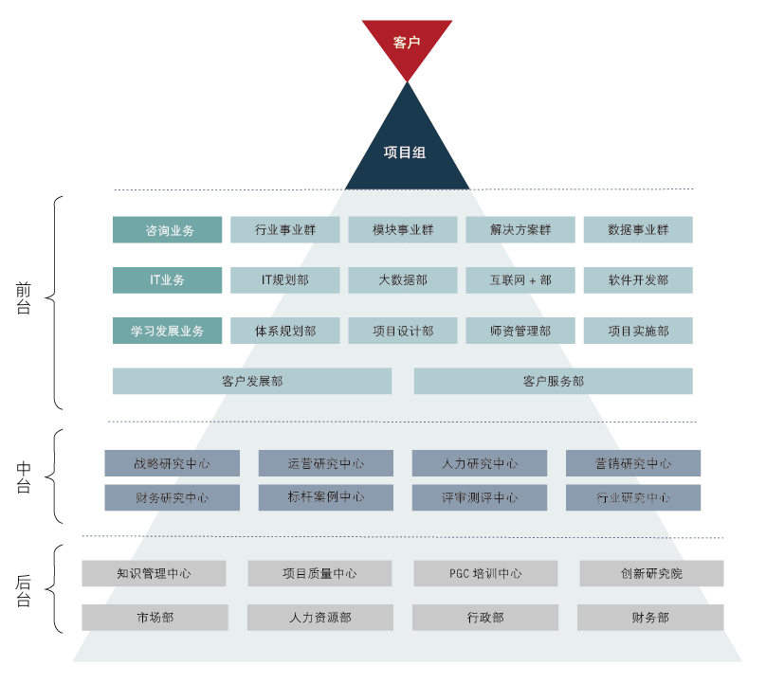
组织冰山模型
团队介绍
中大咨询拥有一支由国际一流咨询机构顾问、知名企业的实战精英和重点大学权威专家博士组成的专业团队。
1. 国际人才： 引入国际顶级咨询机构高管，超过 20% 顾问有海外留学或工作经历
2. 实战精英： 大部分顾问来自知名企业，其中超过 30% 担任过企业高管；
3. 权威专家： 获得国内外知名高校的智力支持，被业界誉为“博士军团”
顾问团队特征：
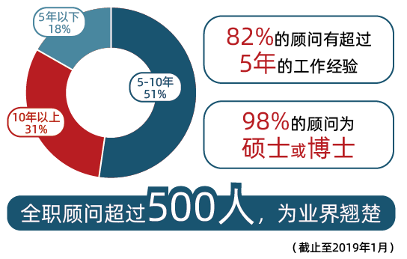
咨询产品（部分）
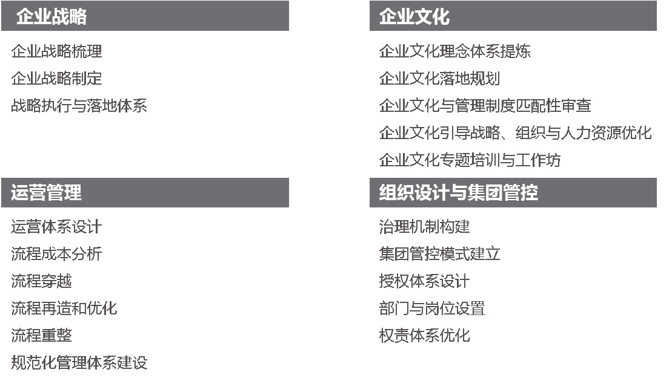
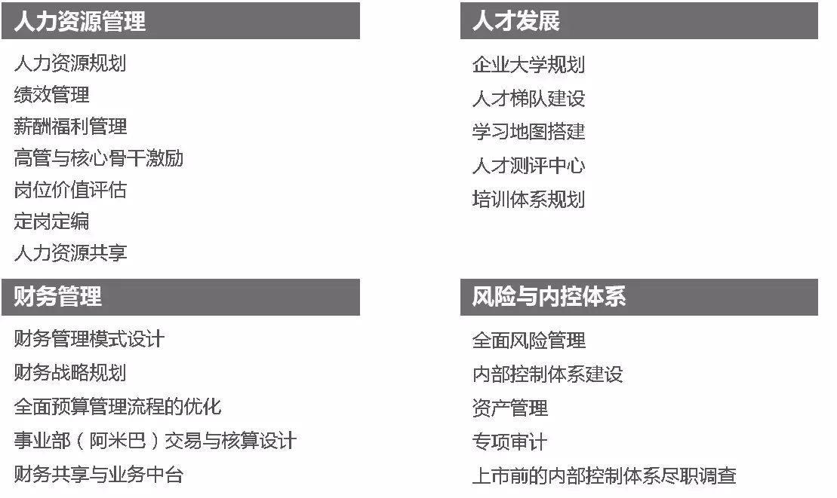
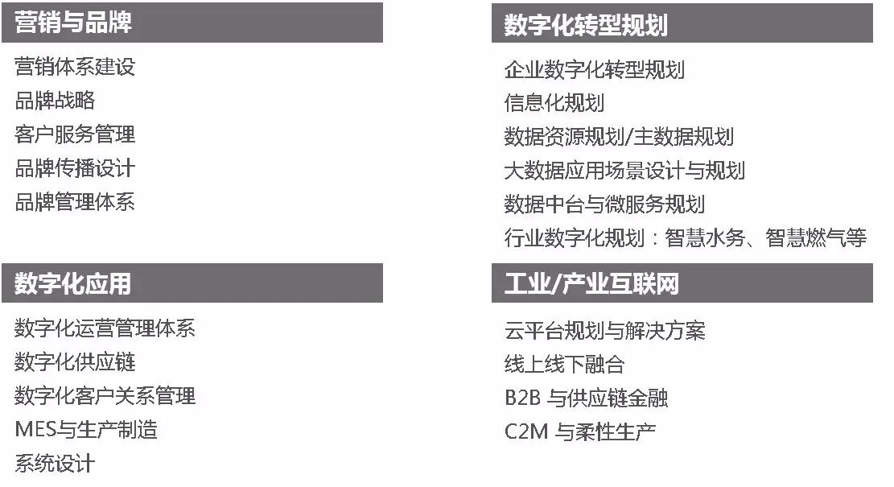
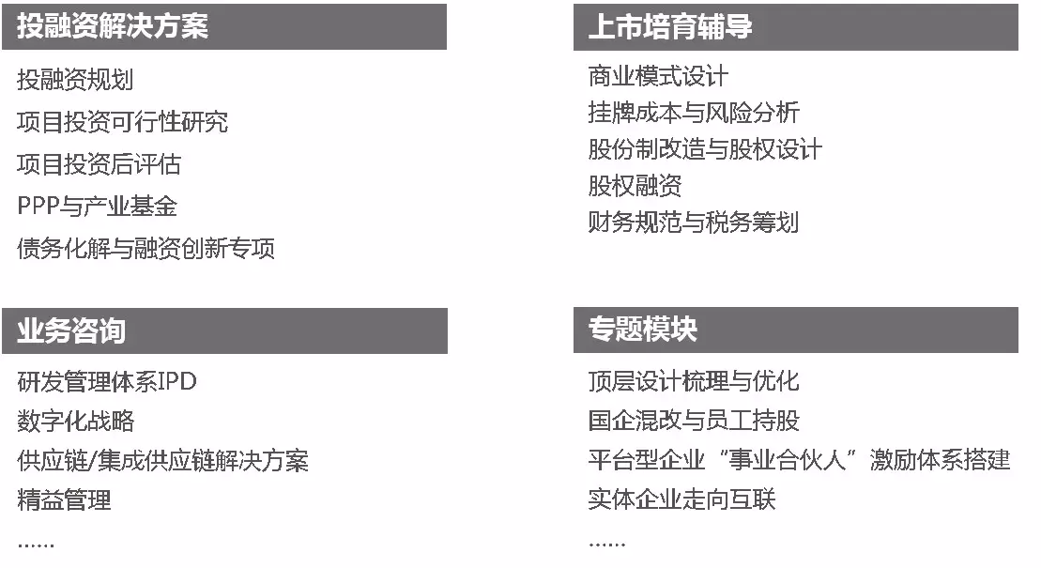

加入我们，你可以获得:
- 精英团队同行，打造匠心方案。我们拥有一支由国际一流咨询机构顾问、知名企业的实战精英和重点大学权威专家博士组成的专业团队。你将与他们同行，并在资深导师的专业指导下开展工作。在这里，你将直面高管，作为政府和各企业组织的“外脑”和“智囊”，深度参与企业管理与行业变革，成就专业与事业。
- 超越MBA级的培训，提升综合能力。我们拥有中山大学MBA、EMBA的讲师队伍，提供专业模块、行业知识、思维提升等全方位课程的线上线下培训。通过12个月的顾问培训期，你的综合能力将得到全面的飞跃。
- 快速发展通道，实现个人增值。尊重个人价值，挖掘个人潜能，实行平台化管理，根据自身兴趣和专业特长，培养成咨询、培训或IT方向的咨询顾问，为顾问培训生规划发展通道。实行与能力同步的薪酬机制，帮助顾问实现短期收益（职位收入）与长期收益（个人品牌）的双赢。
- 拓宽行业视野，放大个人格局。提供多方向专业选择，搭建多企业、多行业的发展平台。培训期间，你便可深入参与到不同行业、不同模块的咨询项目中，与客户正面交流。我们致力拓展项目和服务范畴，让中大咨询成为我们客户日常生活中的重要组成部分。
- 健康、舒适、包容的工作生活环境。我们在北京、上海、广州、深圳、成都、武汉、长沙和合肥均设有办公室，办公环境远离沙尘暴和雾霾，交通便利、生活设施丰富，能带给你带来精彩的生活体验。

岗位介绍
一、顾问培训生：企业咨询方向（100人）
全国/重点高校硕士学历及MBA/
需求专业：
专业不限，管理类/经济类/金融类/电力类/信息系统类/数理统计类等相关专业优先
岗位职责：
1、参与多行业咨询项目运作，协助团队为央企及其他大中型企业、国企提供战略管理、人力资源管理、流程管理、财务管理、风险管控、IT规划、精益管理、卓越绩效等咨询服务；
2、根据客户和项目需求，收集资料，分析数据，参与访谈、调研，撰写研究文章及报告；
3、参与项目解决方案设计，从问题出发，制定符合客户发展实际的问题解决方案；
4、关注相关行业动态并参与行业研究报告的撰写；
5、参与标杆企业研究，完成数据搜集及分析工作；
6、完成公司交代的其他工作与任务。
岗位要求：
1、学历要求：重点高校硕士学历及MBA；
2、专业要求：专业不限，管理类、经济类、金融类、电力类、信息系统类、数理统计类等相关专业优先；
3、核心胜任力：具备较强的分析与解决问题的能力、表达沟通与团队协作能力、逻辑思维以及学习能力等；
4、优秀的应届生与往届生均可申请。
职业发展：
实施顾问 → 商业分析员→ 咨询顾问 → 高级咨询顾问 → 咨询总监 → 事业总经理

二、顾问培训生：政府咨询方向（30人）
全国/重点高校硕士以上学历，或优秀本科生/
需求专业：
财政会计/公共管理/行政管理等相关专业
岗位职责：
1、协助项目经理制订评价指标与评价实施方案；
2、协调并跟进被评价单位提供项目材料；
3、协调组织专家开展书面评审与现场评审，引导专家发挥出专业水平；
4、审核专家意见、查实意见的证据材料；
5、协助项目经理撰写评价报告，根据资料与专家意见，梳理项目的问题与成绩；
6、配合从事公共财政政策研究与咨询工作。
岗位要求：
1、学历要求：重点高校硕士以上学历，或优秀本科生；
2、专业要求：专业不限，财政、会计、公共管理、行政管理3、等相关专业；
4、核心胜任力：沟通能力良好，性格开朗外向，做事条理性强，有较强的学习能力，有较好的公文写作能力；
职业发展：
实施顾问 → 助理评审顾问 → 项目负责人 → 小组负责人 → 区域总监（项目负责人亦可向内部领域专家或区域经济研究员发展）

三、顾问培训生：IT数字化咨询方向（20人）
全国/重点高校硕士学历及MBA/
需求专业：
专业不限，管理科学与工程/软件工程/信息管理/信息系统等相关专业优先
岗位职责：
1、参与大中型集团公司数字化转型咨询项目运作;
2、根据客户和项目需求，收集资料，分析数据，参与访谈、调研，撰写研究文章及报告；
3、参与项目解决方案设计（包括但不局限于数字化转型咨询、业务流程管理咨询、IT规划咨询、供应链管理咨询等），从问题出发，制定符合客户发展实际的问题解决方案；
4、关注相关行业动态并参与行业研究报告的撰写；
5、参与标杆企业研究，完成数据搜集及分析工作；
6、完成公司交代的其他工作与任务。
岗位要求：
1、学历要求：重点高校硕士学历及MBA；
2、专业要求：专业不限，管理科学与工程/软件工程/信息管理/信息系统等相关专业优先；
3、核心胜任力：具备较强的分析与解决问题的能力、表达沟通与团队协作能力、逻辑思维以及学习能力等；
职业发展：
实施顾问 → 商业分析员→ 咨询顾问 → 高级咨询顾问 → 咨询总监 → 事业总经理

四、博士顾问（10人）
全国/博士/
需求专业：
专业不限
岗位职责：
1、主导/参与多行业咨询项目运作，为央企及其它大中型企业提供战略、人力资源、流程再造、财务管理、风险管控、企业文化、信息化规划等管理咨询服务；
2、根据客户和项目需求，收集资料，分析数据，参与访谈、调研，撰写研究文章及报告；
3、主导/参与项目解决方案设计，从问题出发，制定符合客户发展实际的问题解决方案；
4、主导/参与项目成果汇报工作，辅助进行咨询方案的落地工作；
5、主导/参与管理咨询最新理论及工具的研究与开发；
6、完成公司交代的其他工作与任务。
岗位要求：
1、博士学历，专业不限；
2、具备较强的分析与解决问题的能力、逻辑思维以及学习能力、表达沟通与团队协作能力、挑战意识与适应能力等；
3、熟练使用Office、SPSS等办公软件，精于PPT制作与讲演。
职业发展：
咨询顾问 → 高级咨询顾问 → 资深咨询顾问 → 咨询总监 → 事业总经理

招聘信息
一、校招日程
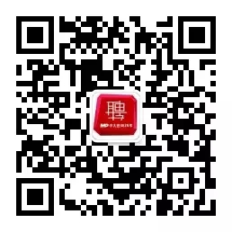
9月中旬开始，中大咨询将在全国多个高校进行校园宣讲，具体行程请关注“中大咨询微招聘”微信公众号。（附上行程安排）
二、招聘流程
宣讲城市：网申（官网/微官网/邮箱） → 参加宣讲会及现场笔试 → 群面 → 终面
非宣讲城市：网申（官网/微官网/邮箱）→ 简历筛选 → 笔试 → 面试→ 终面
网申链接：
简历投递邮箱：campus@mpgroup.cn
三、联系方式
公司官网：http://www.mpgroup.cn/
校招电话：020-89443374
微信公众号：中大咨询微招聘

为工者，善用器；为学者，善用智
Achievement Professional
加入中大 成就专业

